Baccalauréat Professionnel
Maintenance des Systèmes de Production Connectés
Épreuve E2 PREPARATION D’UNE INTERVENTION
Sous-épreuve E2. b Préparation d’une intervention de maintenance

DOSSIER
QUESTIONS-REPONSES

Matériel autorisé :
- L’usage de la calculatrice avec mode examen actif est autorisé
- L’usage de calculatrice sans mémoire, « type collège » est autorisé

MISE EN SITUATION
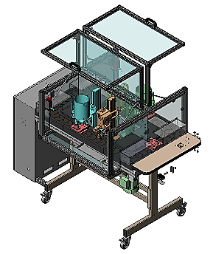
La Productis est utilisée dans les ateliers de production pharmaceutique.
Ce système conditionne des comprimés en flacons via deux postes automatisés fixes :

- Le remplissage des flacons.

- Le bouchonnage des flacons.

Deux autres postes automatisés amovibles peuvent y être ajoutés.
Le transfert des platines de flacon est assuré par un convoyeur autonome.

PROBLEMATIQUE
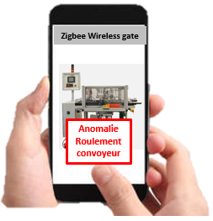
Vous recevez une alerte sur votre téléphone portable :
« Anomalie Roulement Convoyeur Productis »

En effet, la cellule surveillance via ultrasons du parc machines détecte une dérive sonore (inaudible) sur le roulement du support moteur convoyeur de la Productis, provoquant ainsi une alerte maintenance préventive conditionnelle.

VIDEO

Le service maintenance procédera ainsi au remplacement du roulement en question. Par soucis de sécurité pour le matériel, les produits et l’opérateur, il procédera également au réglage du limiteur de couple du convoyeur. Le cahier des charges stipule effectivement que le convoyeur doit pouvoir être arrêté à la main.

Toutes les informations nécessaires à la réalisation de cette intervention sont saisies dans notre GMAO.
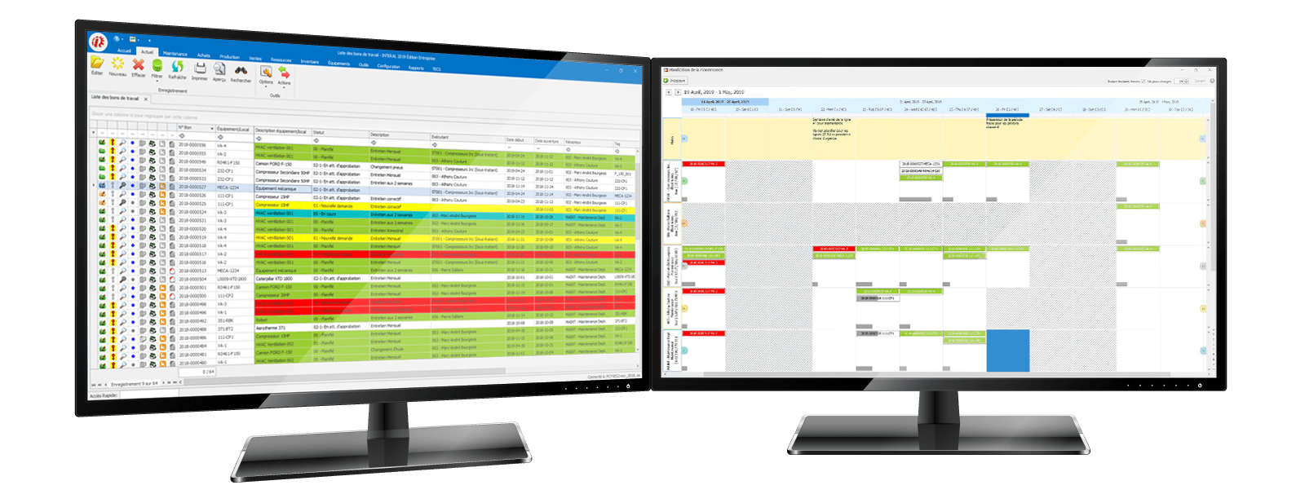

EDITION DE L’ORDRE DE TRAVAIL

ORDRE DE TRAVAIL
Date et heure de la demande
Parc | Atelier |  | Urgence | 3 | Equipement |  | N° | PRODUCTIS
Marque |  |  | SCHNEIDER |  | Numéro du BT : |  |  | 20058
Motif de la demande :

- Alerte cellule surveillance ultrasons sur roulement support moteur,

A Réaliser :
- Mettre la machine à l’arrêt en toute sécurité.
- Le remplacement du roulement du support moteur
- Le réglage du limiteur de couple pour sécurité matériel, produits et opérateur
(Cahier des charges : le convoyeur doit pouvoir être arrêté à la main)
- Effectuer la remise en service de la machine.

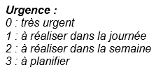

Machine en arrêt |  | oui |  | non

Actions non réalisées pendant l’épreuve

DEROULEMENT DE L'INTERVENTION
Vous êtes chargé de préparer l’intervention du support moteur.
Cette préparation se déroulera en deux parties :
- 1ère partie (laboratoire de construction) :
  - E2a : Analyse et exploitation de données techniques (début)
    - Analyser l’organisation fonctionnelle, structurelle et temporelle d’un système,
    - Identifier et caractériser la chaîne d’énergie,
    - Identifier et caractériser la chaîne d’information.

- 2èmepartie (plateau technique) :
  - E2b : intervention sur un équipement mécanique
Aujourd’hui
    - Préparer son intervention de maintenance,
    - Participer à l’arrêt, à la remise en service du système dans le respect des procédures,
    - Respecter les règles environnementales,
    - Identifier et maîtriser les risques pour les systèmes et les personnes.

TRAVAIL DEMANDÉ

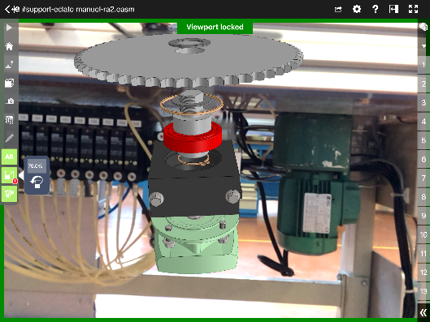
En tant que technicien de maintenance, on vous remet l’ordre de travail (DQR 3/13). Vous devez alors compléter le dossier de préparation de votre intervention, après avoir consulté la mise en situation et l’ensemble du dossier technique.
Vous disposez pour cela :

- Du dossier réponses DQR.
- Des documents techniques et ressources DTR.
- Du dossier technique de la machine Productis.
- De la demande d'intervention ci-dessus (ordre de travail).

Q1 | Organiser son intervention | DQR 3/13 | Temps conseillé :  20 minutes

Q1.1 A l’aide de la demande d’intervention, répondre aux questions suivantes :

Cette intervention concerne quelle machine ?

Machine :

Quel est le niveau d’urgence de cette intervention ?

Niveau d’urgence :

Quel type de maintenance allez-vous réaliser ? (Cocher la bonne réponse)

- Maintenance corrective
- Maintenance préventive conditionnelle
- Maintenance préventive systématique

Q1.2 A l’aide de la demande d’intervention, classer dans l’ordre chronologique les opérations à réaliser.
Actions non réalisées pendant l’épreuve

Changer le roulement du support moteur.
Effectuer la remise en service de la machine.
Régler le limiteur de couple.
Remonter le moteur support moteur
Démonter le moteur support moteur
Mettre la machine à l’arrêt en toute sécurité.

Q1.3 Donner le numéro des pages du document à consulter pour régler le limiteur de couple lors de cette intervention.

Q1.4 En tenant compte des impératifs de production et de la durée de l’intervention (3h00).

Désigner :

- La première équipe de maintenance disponible pour effectuer la réparation sur un créneau de 3h.
- La date de l’intervention.
- Le créneau horaire de l’intervention.

Equipe de maintenance :

La date d’intervention :

Le créneau horaire :

Q2 | Identifier et maîtriser les risques pour les biens et les personnes | DTR 3/20, 18/20, 19/20 | Temps conseillé :  25 minutes

Q2.1 A l’aide de la machine et de son dossier technique, faire l’inventaire des risques.
Risque électrique | Oui | Non |  | Risques découlant des opérations :
 |  |  |  | Travaux en hauteur | Oui | Non
Risques de remise en mouvement par :
Énergie électrique | Oui | Non |  | Travaux de soudage | Oui | Non
Énergie hydraulique | Oui | Non |  | Travaux de meulage | Oui | Non
Énergie pneumatique | Oui | Non |  | Manutention | Oui | Non
Instabilité mécanique | Oui | Non
Risques dus aux fluides :
Air comprimé | Oui | Non
Hydraulique | Oui | Non
Autres (acide, vide, vapeur …) | Oui | Non

Q2.2 En fonction de l’inventaire des risques que vous venez de faire. Donner les moyens de prévention nécessaires pour réaliser votre intervention en toute sécurité.

______________________________________________________________________________________________________________________________________________________________________________________________________________________________________________________________________________________________________________________________________________________________________________________________________________________________________________________________________________________________________________________________________

Q2.3 Inventorier l’ensemble des outils et des appareils que vous allez utiliser lors de cette intervention.

- A l’aide de la photo ci-dessous cocher les cases correspondantes aux équipements.

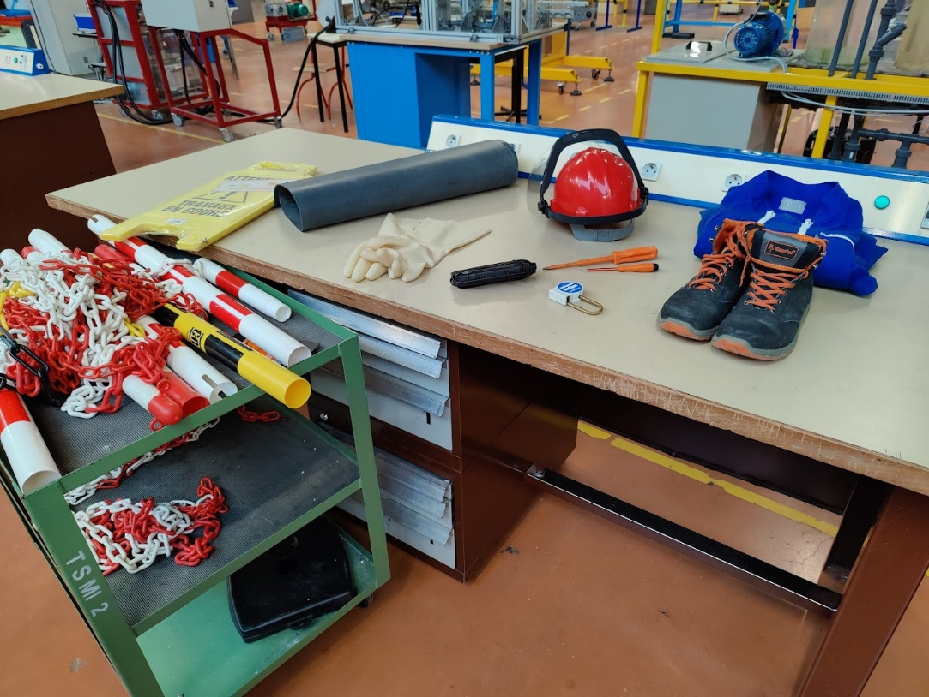
9
4
10
8
7
6
5
3
2
1

 | EIS | EPC | EPI
1 Chaussures de sécurités
2 Vêtement de travail
3 Casque avec visière
4 Outillages isolés
5 Cadenas de consignation
6 V.A.T.
7 Gants isolants
8 Tapis de sol isolant
9 Panneau d’avertissement
10 Balisage
.
- Étant chargé d’intervention, indiquer votre titre d’habilitation ?

B0V |  |  | B1V |  |  | BR |  |  | B2 |  |  | BC

- Lister chronologiquement les étapes de la consignation électrique.

Étapes |  | Action(s)
1 |  |  |  | Condamner
2 |  |  |  | Séparer, isoler
3 |  |  |  | Vérifier l'absence, de tension
4 |  |  |  | Identifier

- Pour déplacer le moteur, indiquer le moyen de manutention que vous devez utiliser ? (Cocher la ou les bonnes réponses)
Moyen | Réponse
1 La grue
2 La table élévatrice
3 Le transpalette
4 Le pont roulant
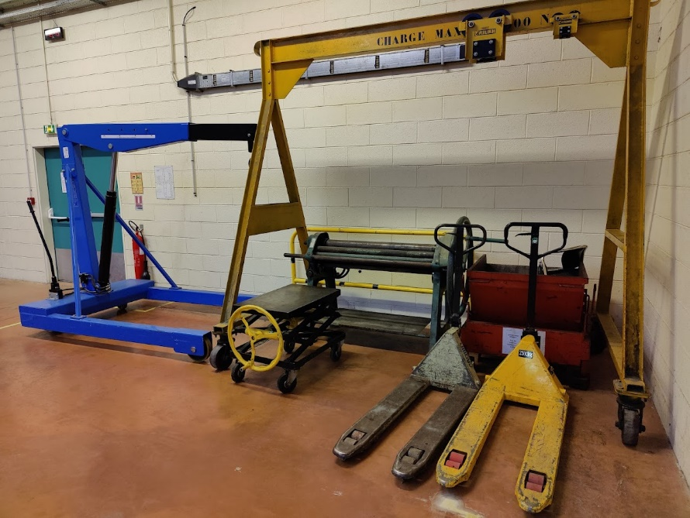
1
2
3
4

- Le code du travail prévoit que les engins de levage doivent être contrôlés périodiquement.

Vérifier la validité du ou des engins utilisés.

Conforme | Oui | Non

Q2.4 Afin d’améliorer le plan de prévention, vous allez proposer l’utilisation de gant de manutention lors d’un démontage mécanique.

- Pour effectuer la manutention, choisir le type de gants allez-vous utiliser ?

- Donner la référence de la norme en vigueur.

Q3 | Obligations environnementales | DTR 20/20 | Temps conseillé :  5 minutes

Q3.1 Depuis la création du décret du 10 mars 2016 (n°2016-288), entré en vigueur le 1er juillet 2016, notre entreprise effectue le tri de nos déchets.

A l’aide du document (DTR 20/20), Donner le nom du tri de nos déchets :

Q3.2 Dans le cadre du tri sélectif des déchets, indiquer le conteneur dans lequel vous devez déposer les éléments.

Note : le tri du bois ne s’effectue pas dans notre atelier de maintenance.
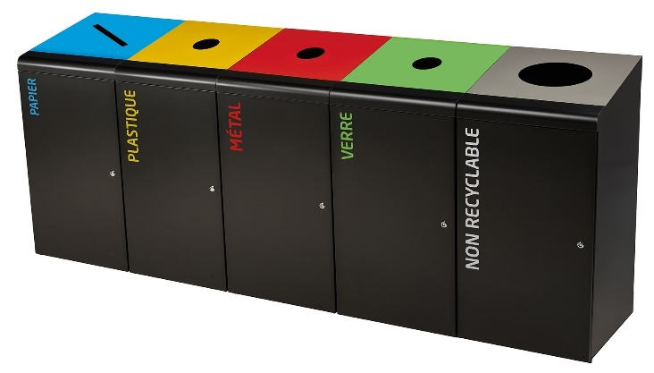

2
1
4
3
5

Eléments à recycler |  | 1 | 2 | 3 | 4 | 5
Roulement usagé | 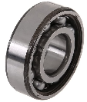
Boite en carton
Sachet plastique

Q4 | Partie Pratique | Sur le plateau technique | Temps conseillé :  70 minutes

Pour les questions suivantes
En autonomie
En présence de l’évaluateur

Q4.1 Respecter les règles environnementales.

Le respect des règles environnementales sera évalué tout au long de l’intervention :

- C1.6.2 : Appliquer les procédures de respect de l’environnement des lieux et des systèmes.
- C1.6.3 : Respecter les règles de santé et de sécurité au travail.
- C1.6.5 : Tenir son poste de travail en ordre et propre.
- C1.6.6 : Utiliser raisonnablement le(s) consommable(s).

Q4.2 Identifier et maîtriser les risques pour les biens et les personnes.

La maîtrise des risques sera évaluée tout au long de l’intervention.

- C1.7.3 Appliquer les mesures définies (si nécessaire) :
- Mettre en œuvre des équipements de protection individuelle.
- Utiliser des équipements individuels de sécurité.
- Mettre en œuvre des équipements de protection collective
- Consigner (énergie, accès …).
- Respecter les procédures.
- C1.4.3 Identifier les risques de son intervention.
- C1.7.4 Maitriser les risques tout au long de l’intervention.

Q4.3 Participer à la mise en service, la remise en service d’un bien dans le respect des procédures.

- C1.5.2.1 Préparer le bien pour une mise en service, une remise en service.
- C1.5.2.2 S’approprier les différentes procédures de mise en service et de sécurité.
- C1.4.8 Déconsigner le système.
- C1.5.2.3 Vérifier la présence et les niveaux des énergies d’alimentation.
- C1.5.2.4 Vérifier l’efficacité de la chaîne de sécurité.
- C1.5.2.5 Mettre le bien en position initiale ou pour l’intervention.
- C1.5.2.6 Participer à la mise en œuvre des procédures de remise en service
- C1.5.2.7 Vérifier le bon fonctionnement du système.

Q4.4 Participer à l’arrêt d’un bien dans le respect des procédures.

- C1.5.1.1 Préparer le bien pour une mise à l’arrêt.
- C1.5.1.2 S’approprier les différentes procédures de mise à l’arrêt et de sécurité.
- C1.5.1.3 Vérifier le bon fonctionnement des différents modes de marche et d’arrêt.
- C1.5.1.4 Mettre le bien en position initiale.
- C1.4.7 Consigner le système.

